Автор: Лунь Анастасия
ученица 11 «А» класса
МОУ СОШ № 1 с. Новоселицкого
Руководитель:
Варфоломеева Оксана Владимировна
учитель информатики

с. Новоселицкое Ставропольский край

СОДЕРЖАНИЕ.
Введение………………………………….………………………….…………..3
Цель научной работы………………………………………………….………..4
Направляющие вопросы………………………………………………………..4
Возможности Системы «Эхо…»……………………………………………….4
Возможные варианты Систем………………………….………………...……..4
Техническое оснащение…………………………………………………………5
Особенности технического оснащения………………………………………..5
Расстановка системы на объекте (теория)………………………………….….6
Социальные мнения (Анкетирование)…...........................................................7
Анализирование данных…………………………………………………….…..8
Выводы ………………………………………………………………………….9
Приложение………………………………………………………………………10

ВВЕДЕНИЕ.
Не секрет, что каждый виток времени определяет самые необходимые для человека умения, без которых он не сможет выжить, пробиться и жить, заботясь о близких и родных. Когда-то это – умение держать оружие, когда-то – умение взращивать из семян злаки, а в наше время таким необходимым свойством являются знания. Наше время, в котором прогресс летит вперед, многие не успевают поспевать за ним. То, что казалось несколько лет тому назад в новинку сейчас – обыденность, однако так не всегда и не везде.
Школы. Начальные ступени, по которым мы восходим на тропу жизни. Здесь мы получаем как базовые знания, так и эстетическое воспитание, перенимаем культуру поведения, манеры. Учимся уважать. Но что делать, если прогресс ушел далеко вперед, а школа идет позади? Новое оборудование, коим не так давно начали снабжать Новоселицкую среднюю школу №1 отвечает последнему слову техники, но ведь зачастую мы смотрим на общую картину, не замечая деталей.
Звенит звонок, возвещая о начале еще одного урока, еще одного открывающегося окна в жизнь. Старый, хриплый голос его звучит тихо. Скрипит, словно не смазанная дверь. Все ли его слышат? Вопрос, который никогда не останется без ответа. Многим бы казалось «Ну и что? Просто будь внимателен и все будет хорошо». Но…ведь это – школа. А в школе учатся дети. Очень часто мы забываем эту простую истину. Дети. Это не возраст – состояние души. Время, когда человек чувствует относительную свободу. Когда ему не надо заботиться о пропитании, жилье, одежде и прочем. Время веселья и горячих голов…
Учитывая современные технологии и потребности, я решила написать работу, посвещенную именно решению этой проблемы. Делала я это на примере школ Европы, в которых уже давно действует оповещательная система, постороенная как прототип радио замкнутого круга..
Замкнутая система школьного оповещения – вот что требуется для современного продуктивного решения проблем.

ЦЕЛЬ РАБОТЫ:
Теоретическое проектирование системы школьного оповещения замкнутого типа и последующее ее внедрение. Исследование актуальности нововведения и варианты его дальнейшего использования на благо учащихся. Технические способы внедрения с поиском более предпочтительного и не капиталоемкого варианта с учетом востребованности на внедряемом объекте – Средней школе № 1.

ОСНОВОПОЛАГАЮЩИЙ ВОПРОС:
Возможности системы, составление теоретического представления системы и распланировка объекта.

ПРОБЛЕМНЫЕ ВОПРОСЫ:
Мнение учащихся и учителей.
Вопрос технического оборудования
Вопрос о материальных затратах.

ВОЗМОЖНОСТИ СИСТЕМЫ:
- Частное и общее уведомление учащихся в кротчайшие сроки.
- Возможность проводит сеансы пропаганды против курения, употребления наркотических средств и алкоголесодержащих продуктов.
- Возможность проведения на переменах сеансов новостей, викторин, поздравлений учащихся и учителей.
- Развитие у ведущего программ лексического мышления и правильной постановке речи.
ВЫЯВЛЕНИЕ ВОЗМОЖНЫХ ВАРИАНТОВ СИСТЕМ:
В процессе разработки проекта было выявлено, что система оповещения типа «радио» - дорогое и трудоемкое предприятие, требующее возведения дополнительных конструкций (радио вышки) на территории школы, а так же настраивание всех оповестительных точек на один сигнал. Кроме того оборудование, требующееся для такого предприятие – дорогостоящее, что уже перечило цели моей работы.
Таким образом я стала искать более экономную альтернативу, которая смогла бы выполнять схожие функции, но при этом не требовала дополнительных специальных приспособлений. Таким образом появилась система школьного оповещения замкнутого типа с ПК (персональным компьютером) в качестве источника звука.
ТЕХНИЧЕСКОЕ ПРЕДСТАВЛЕНИЕ СИСТЕМЫ:
ОСНАЩЕНИЕ:
- Источник звука – ППК (переносной персональный компьютер)
- Трансляционные громкоговорители – 6 шт.
- Трансляционный усилитель.
- Провода.

ОСОБЕННОСТИ ТЕХНИЧЕСКОГО ОСНАЩЕНИЯ :
Главной и наиболее продуктивной особенностью моей Системы стал источник звука.
В исследованиях, когда мною было доказано, что тип чистотной передачи на объекте не возможен, вторым кандидатом на роль источника звуков стал ПК (персональный компьютер). Его технические характеристики были благоприятны к использованию в данной области. Однако же, ПК, как известно – составная модель. И для его полной работы потребуется все составляющие, что заметно умножит расходы на проект. В результате, мною был выбран следующий источник звука ППК (Переносной персональный компьютер). Эта модель отличалась целостностью конструкции, что уменьшало расходы примерно вдвое, не меняя при этом нужных нам параметров. Этот вариант источника звука был выбран мною для дальнейшего применения. Однако, прогресс, как известно, не стоит на месте и, как итог, мною был замечен еще один потенциальный источник, отвечающий моим требованиям.
ППК уменьшенного образца, получившее название «Нэтбук». Хочу заметить, что, по сравнению с «Ноутбуком» первый вариант менее энергоемкий и, по большей части, направлен на некоторую область работы, то есть, если нам нужен источник звука, мы можем оснастить его соответствующими программами, не отвлекаясь на возведение других. К тому же этот продукт был способен сократить расходы на данную часть проекта еще а три раза, при этом имея средства отдельной подачи звука – микрофон.

ТРАНСЛЯЦИОННЫЕ ГРОМКОГОВОРИТЕЛИ.
При выборе громкоговорителей (далее - колонок) я так же рассчитывала стоимость, габариты и технические показатели нескольких моделей. Для начала я сразу определила, что, для моей работы мне потребуются напольные модули. Я считаю, что они более устойчивые и, по технике безопасности, более безопасные. Далее мне было важно, чтобы колонки были оснащены усилителем звука, так как требовалось оповещение большого пространства с четкостью передаваемой информации. И третьим важным качеством, по которому я выбирала их, стала, соответственно, цена. Для консультации, а так же наглядного примера, я обратилась в несколько магазинов техники. Таким образом, мне сообщили, что более подходящими для моей затеи будут колонки концертного типа, так как они обладают нужными мне техническими качествами. Однако большим препятствием для меня стала высокая цена на данный товар. Исследование зашло в тупик. По прошествии некоторого времени, во время которого я рассматривала другие варианты, я решила использовать еще один распространенный способ покупок товаров – Интернет - магазины. Итак, вводим запрос «Акустические системы. «После введения мною требуемого мне выдали несколько вариантов, из которых я, в свою очередь, избрала более мне подходящий: BEHRINGER Eurolive B208D

РАССТАНОВКА СИСТЕМЫ НА ОБЪЕКТЕ:
Система представляет собой простейшее соединение источника звука с громкоговорителями. Теоретическое размещение источника, далее ППК, планируется в наиболее равноудаленном от о всех громкоговорителей месте. Срединные кабинеты второго этажа – лучшие места, из рассматриваемых нами. Громкоговорители размещаются по обе стороны от помещения (указаны на чертеже) на трех этажах соответственно.

ОТНОШЕНИЕ СОЦИУМА К ПРОЕКТУ (АНКЕТИРОВАНИЕ)
ИССЛЕДОВАНИЯ ПО КЛАССОВО - ВОЗРАСТНОМУ ТИПУ.
Учащиеся 5-7 классов принимают идею внедрения Системы очень положительно (87% - «за»). Среди учащихся 7 – 9 классов мнения разделяются на несколько подгрупп. Так, 62% считают, что Система необходима, но ее внедрение в данных условиях – невозможно. 17 % считают идею хорошей и разумной. Остальные 21% относятся к идеи внедрения системы отрицательно. Учащиеся 9 -11 классов относятся, в своем большинстве, нейтрально, мотивируя это тем, что «до нас не дойдет». Так 73% считают идею возможной, но воплощенной уже после их выпуска или через большой промежуток времени. Остальные 27% относятся к идеи внедрения Системы школьного вещания как к несбыточной мечте.

ИССЛЕДОВАНИЯ ПО ПОЛОВОЗРАСТНОМУ ТИПУ.
Таким образом, на вопрос о том, хотели бы учащиеся иметь в школе такую систему, я получила следующие данные. Среди учащихся 5-7 классов девочки более склонны к созданию Системы – 89,5% опрошенных. Среди парней того же возраста ответивших положительно меньше – 62%.Учащиеся 7-9 классов считают, что иметь Систему в школе «круто», но мало понимают плюсы ее действия. Итак, 100% девушек и 52% парней ответили, что хотели бы внедрения Системы школьного оповещения на объекте МОУ СОШ №1.Старшие классы (9 -11) отвечали, как и в прошедшем опросе, однако девушки выдали большие результаты 51% из 73 возможных.
ИССЛЕДОВАНИЕ ПРОФИЛЬНО НАПРАВЛЕННОГО ТАПА.
Следующим этапом исследования актуальности и возможностей внедрения Системы является анкетирование учащихся 10 – 11 классов профильной направленности. Урок – презентация проекта были подготовлены и проведены для направлений по профилям : физико- математический, химико-биологический, социально – гуманитарный. В результате проведения эксперимента были получены следующие данные.
На физико-математическим профиле к идеи внедрения Системы отнеслись благосклонно. Ее поддержало 81% от общего числа из них 39% считают шанс внедрения системы маловероятным. Остальные 19% не одобряют внедрение системы школьного обеспечения.
Химико-биологический профиль так же поддержал идею создания Системы, но не так активно – 65,8% от общего числа учащихся. 20% считают Систему неэффективной. Остальные резко против.
Социально-гуманетарный профиль так же активно поддерживает идею внедрения Системы – 92% от общего числа. Остальные либо против, либо сомневаются в ответе.

АНКЕТИРОВАНИЕ УЧИТЕЛЬСКОГО СОСТАВА.
Последним этапом исследования настроений социума по отношению к проекту является анкетирование старшего поколения. Мнение учителей МОУ СОШ № 1 разделились. Так большинство из них считает Систему нужной, но невоплотимой – 80% .
15% - настроены резко отрецательны.
5% - считают идею внедрения Системы реальной.

ВЫВОДЫ АНКЕТИРОВАНИЯ.
Молодежь на изучаемом объекте относится к идеи внедрения проекта Системы школьного оповещения замкнутого типа положительно.

ЗАКЛЮЧЕНИЕ.
Проект Системы – актуальная и востребованная часть обучения и развития молодежи.. В процессе создания проекта я ознакомилась с разными спектрами технического оборудования, провела социальные исследования настроений молодежи. Выявила наиболее разумные и приемлемые варианты технических решений. Ознакомилась с рынком предложений продукции.

1.Нэтбук.
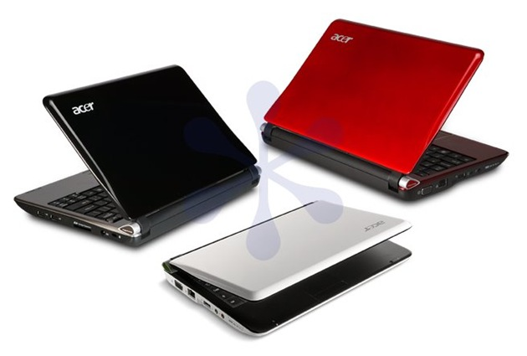

2.Трансляционный усилитель
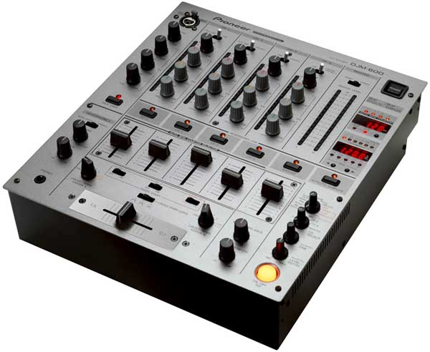

3.Трансляционные громкоговорители (колонки)
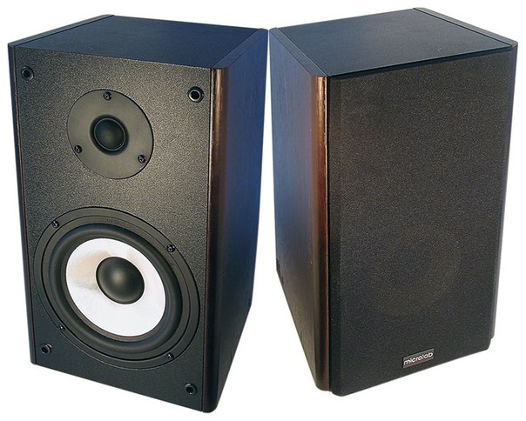
4.Микрофон
